Załącznik nr 8 do
Procedury wyboru i oceny operacji w ramach Lokalnej Strategii Rozwoju na lata 2023-2027
Stowarzyszenia - Lokalna Grupa Działania „Bądźmy Razem”
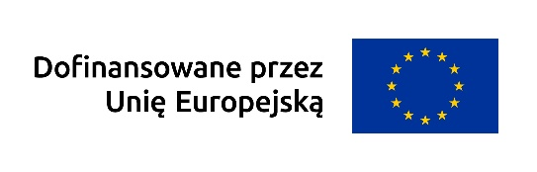

Karta oceny zgodności z lokalnymi kryteriami wyboru operacji oraz ustalenia kwoty wsparcia
Imię i nazwisko członka Rady:
Numer naboru:
Znak sprawy:
Imię i nazwisko / nazwa wnioskodawcy:
Tytuł operacji:

- OCENA ZGODNOŚCI Z LOKALNYMI KRYTERIAMI WYBORU
Lp. | Nazwa kryterium | Maksymalna liczba punktów | Przyznana liczba  punktów | Opis |  | Uzasadnienie  oceny
1. |  |  |  | tekst warunku [1 pkt.]   tekst warunku [0 pkt.]
2.

3.

4.
5.

6.

7.

8.

9.

10.

11.

12.

Razem
Maksymalna liczba punktów
Minimalna liczba punktów, którą musi uzyskać WoPP by znaleźć się w strefie umożliwiającej dofinansowanie:

- DECYZJA W SPRAWIE OCENY ZGODNOŚCI Z LOKALNYMI KRYTERIAMI WYBORU
Wniosek osiągnął minimalną liczbę punktów | TAK NIE
Liczba punktów | ………... pkt.
Uwagi

- DECYZJA W SPRAWIE USTALENIA KWOTY WSPARCIA
Rada ustala kwotę wsparcia w wysokości kwoty wnioskowanej | TAK NIE
Rada ustala kwotę wsparcia w wysokości  (uzupełnić jeśli kwota wsparcia jest niższa niż wnioskowana) | ………………………….
Uzasadnienie  (uzupełnić jeśli kwota wsparcia jest niższa niż wnioskowana) | ………………………….

Zatwierdziła Rada LGD w składzie:
L.p. | Imię i nazwisko członka Rady: | Podpis
1. | Imię i nazwisko
2. | Imię i nazwisko
3. | Imię i nazwisko
…

Data zatwierdzenia ………………………………………….

